АДМИНИСТРАЦИЯ СЕЛЬСКОГО ПОСЕЛЕНИЯ МЯКСИНСКОЕ
П О С Т А Н О В Л Е Н И Е
от № с. Мякса

Об утверждении схемы размещения гаражей,
являющихся некапитальными сооружениями,
стоянки технических или других средств
передвижения инвалидов вблизи их места
жительства на территории сельского поселения
Мяксинское

В соответствии с Федеральным законом от 05 апреля 2021 года № 79-ФЗ «О внесении изменений в отдельные законодательные акты Российской Федерации», постановлением Правительства Вологодской области от 30 августа 2021 года № 1022 «О порядке разработки и утверждения органами местного самоуправления муниципальных образований области схемы размещения гаражей, являющихся некапитальными сооружениями, а также стоянок технических или других средств передвижения инвалидов вблизи их места жительства на земельных участках, находящихся в государственной и муниципальной собственности», со ст. 39.36-1 Земельного кодекса Российской Федерации, в соответствии с Федеральным Законом от 06.10.2003 № 131-ФЗ «Об общих принципах организации местного самоуправления в Российской Федерации»
Администрация о сельского поселения Мяксинское

ПОСТАНОВЛЯЕТ:
1. Утвердить схему размещения гаражей, являющихся некапитальными сооружениями, стоянки технических или других средств передвижения инвалидов вблизи их места жительства на территории сельского поселения Мяксинское согласно приложению к настоящему постановлению.
2. Настоящее постановление подлежит официальному опубликованию в информационном вестнике сельского поселения Мяксинское и размещению на официальном сайте Череповецкого муниципального района в информационно-телекоммуникационной сети «Интернет».

Глава сельского поселения
Мяксинское Л.Г.Киселева

Приложение к постановлению Администрации сельского поселения Мяксинское
от №

Схема размещения гаражей, являющихся некапитальными сооружениями, стоянки технических или других средств передвижения инвалидов вблизи их места жительства на территории сельского поселения Мяксинское
Череповецкого муниципального района

№ п./п. | Местоположение  (адресный ориентир) | Кадастровый номер земельного участка или кадастровый номер квартала | Площадь земельного участка либо земель в границах, которых возможно размещение гаражей | Количество единиц размещения | Цель использования земель, земельного участка или части земельного участка | Срок,  на который возможно размещение объекта | Вид  собственности | Примечание
1 | с. Мякса,  около дома № 3 по ул. Некрасова  (координаты 58.890369, 38.197489) | 35:22:031109 | 360 кв.м. | 10 | Размещение гаража, не являющего капитальным сооружением | 3 года | государственная неразграниченная | Схематическое изображение стр.5,6
2 | с. Мякса,  ул. 70 лет Октября, через дорогу от МКД № 2  (координаты 58.890426, 38.199384) | 35:22:031109 | 700 кв.м | 10 | Размещение гаража, не являющего капитальным сооружением | 3 года | государственная неразграниченная | Схематическое изображение стр.7,8
3 | с. Мякса, через дорогу от МКД № 1 ул. 70 лет Октября  (координаты 58.890757, 38.02441) | 35:22:0311009 | 35 кв.м | 1 | Размещение гаража, не являющего капитальным сооружением | 3 года | государственная неразграниченная | Схематическое изображение стр.9,10
4 | с. Мякса у КП, расположенной по адресу: 70 лет Октября, д.1  (координаты 58.890352, 38.202553) | 35:22:0311009 | 500 кв.м. | 5 | Размещение гаража, не являющего капитальным сооружением | 3 года | государственная неразграниченная | Схематическое изображение стр. 11,12
5 | с. Мякса, ул. 70 лет Октября, у ручья  (координаты 58.890724, 38.203363 ) | 35:22:0311009 | 60 кв.м. | 1 | Размещение гаража, не являющего капитальным сооружением | 3 года | государственная неразграниченная | Схематическое изображение стр. 13,14
6 | с. Мякса, ул. 70 лет Октября у ручья  (координаты 58.891277, 38.204395) | 35:22:0311009 | 1200 кв.м. | 18 | Размещение гаража, не являющего капитальным сооружением | 3 года | государственная неразграниченная | Схематическое изображение стр. 15,16
7 | с. Мякса, ул. 70 лет Октября, за МКД 6 (координаты 58.891278, 38.203602) | 35:22:0311009 | 9500 кв.м. | 11 | Размещение гаража, не являющего капитальным сооружением | 3 года | государственная неразграниченная | Схематическое изображение стр. 17,18

Схематическое изображение местоположения некапитальных сооружений
с. Мякса, около дома № 3 по ул. Некрасова
(координаты 58.890369, 38.197489)
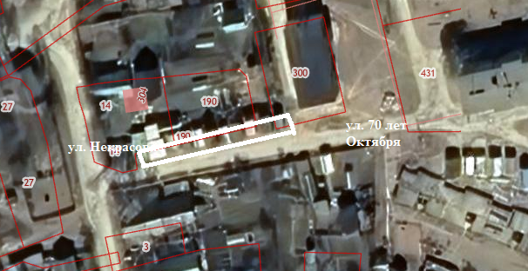

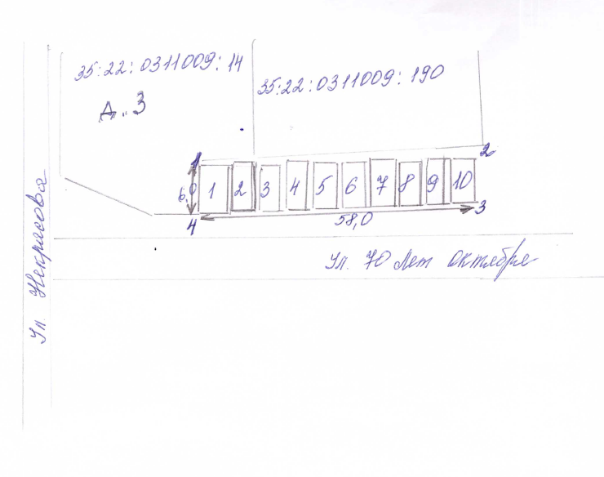

Схематическое изображение местоположения некапитальных сооружений
с. Мякса, ул. 70 лет Октября, через дорогу от МКД № 2
(координаты 58.890416, 38.199384)
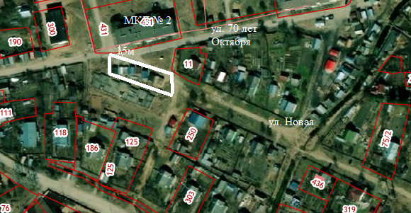

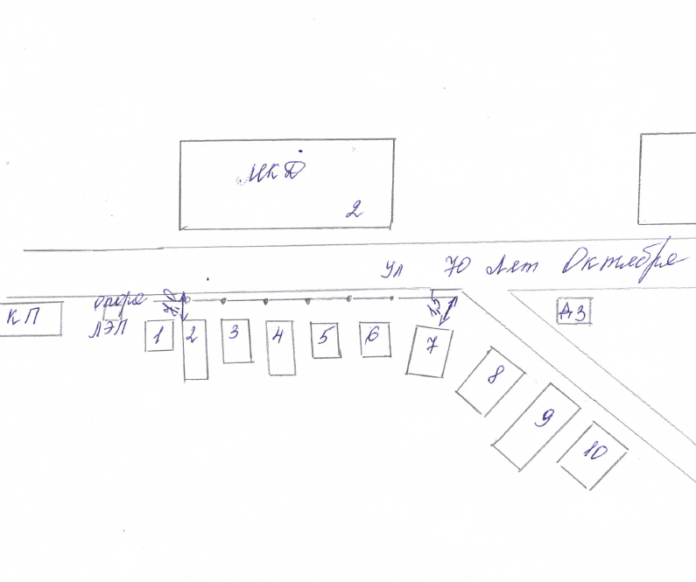

Схематическое изображение местоположения некапитальных сооружений
с. Мякса, через дорогу от МКД № 1 ул. 70 лет Октября
(координаты 58.890757, 38.202441)
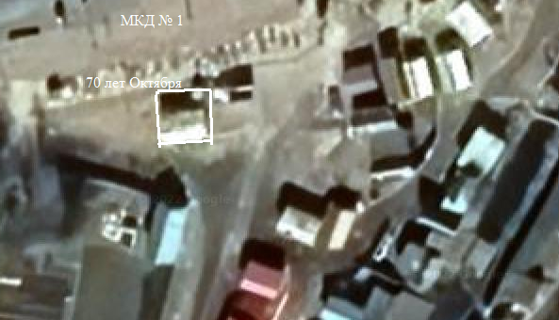

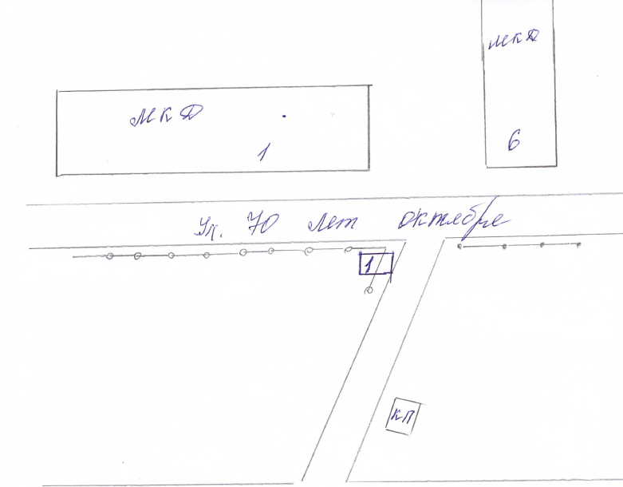

Схематическое изображение местоположения некапитальных сооружений
с. Мякса, у КП, расположенных по адресу: ул. 70 лет Октября, д.1
(координаты 58.890352, 38.202553)
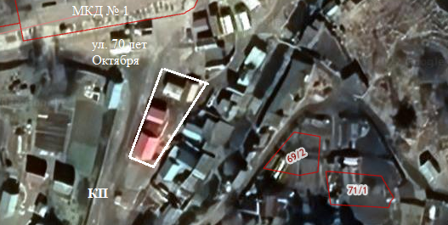
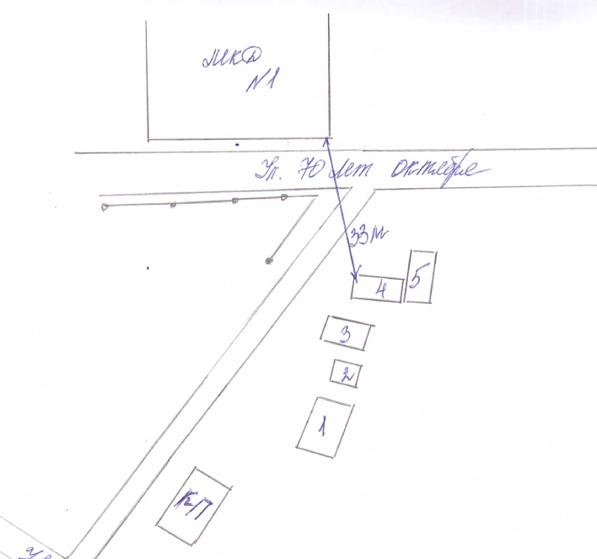

Схематическое изображение местоположения некапитального сооружения
с. Мякса, ул. 70 лет Октября, у ручья (координаты 58.890724, 38.203363)
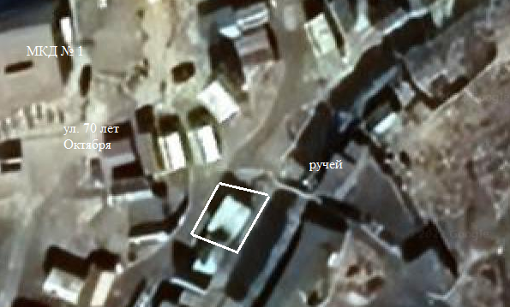
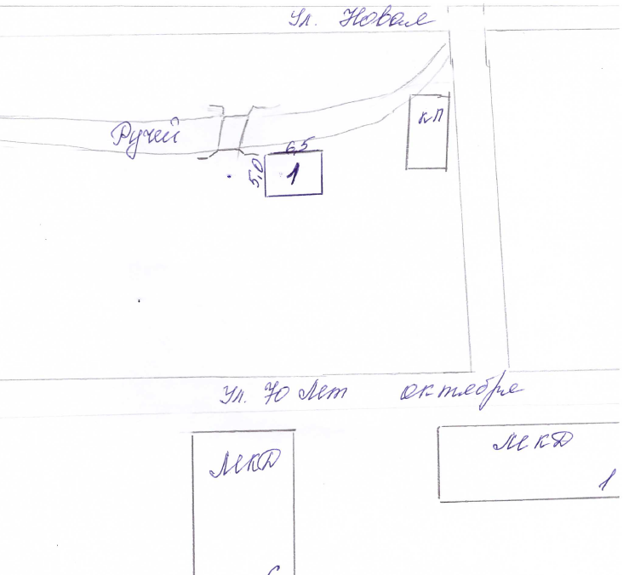
Схематическое изображение местоположения некапитальных сооружений
с. Мякса, ул. 70 лет Октября, у ручья
(координаты 58.891277, 38.204395)
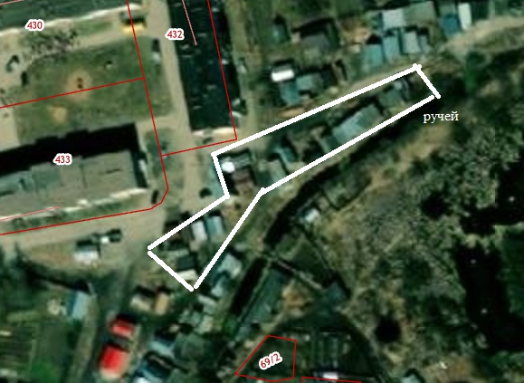

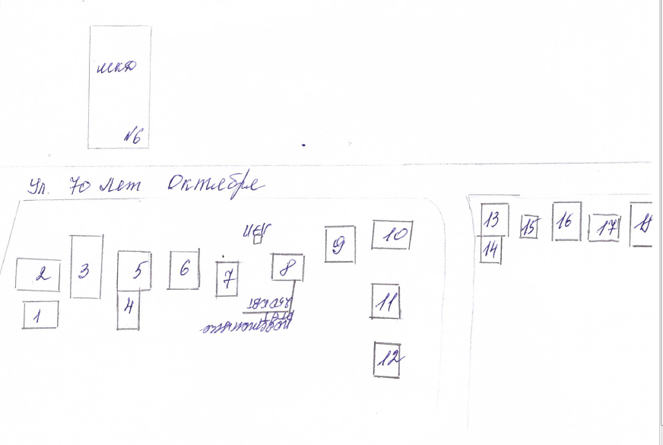

Схематическое изображение местоположения некапитальных сооружений
с. Мякса, ул. 70 лет Октября, за МКД № 6
(координаты 58.891278, 38.203602)
